单位缴费人操作手册
- 注册
第一步：打开电子税务局，点击“登录”，选择社保费登录，选择“单位社保登录”，点击“参保编号注册开通”。
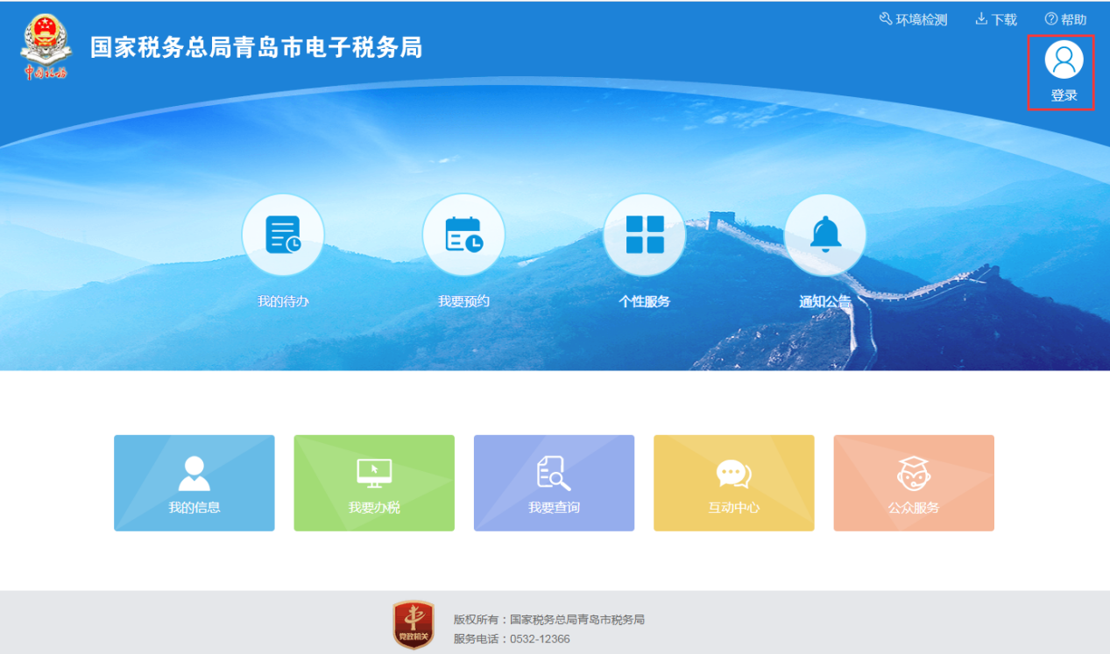
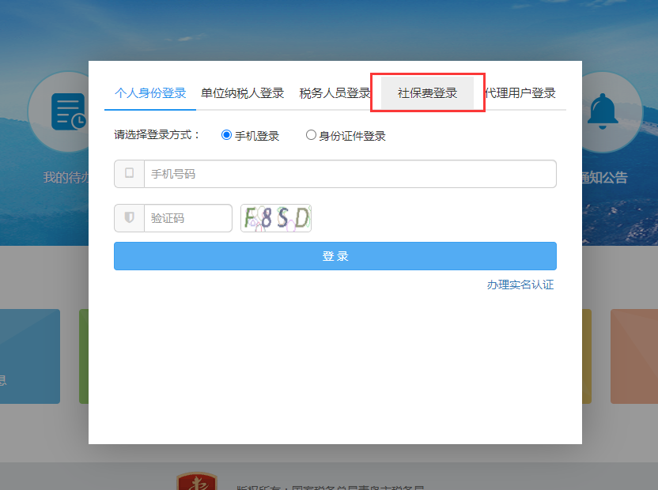
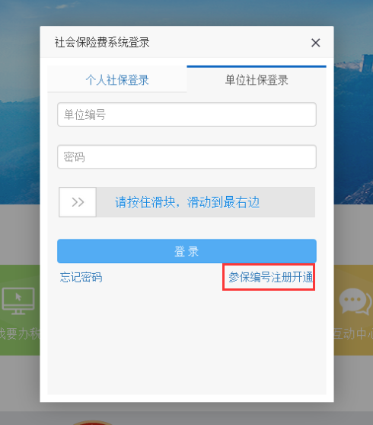
第二步：进入身份验证页面，按实际情况填写信息后，点击“确定”。
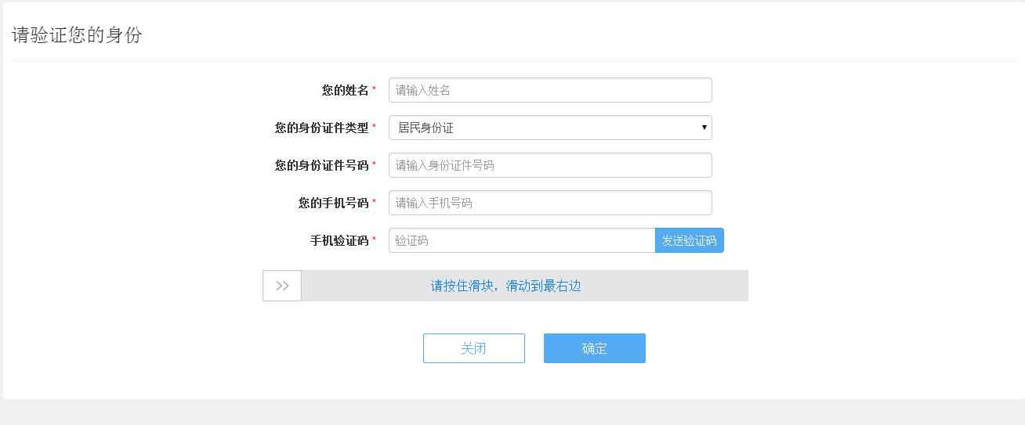
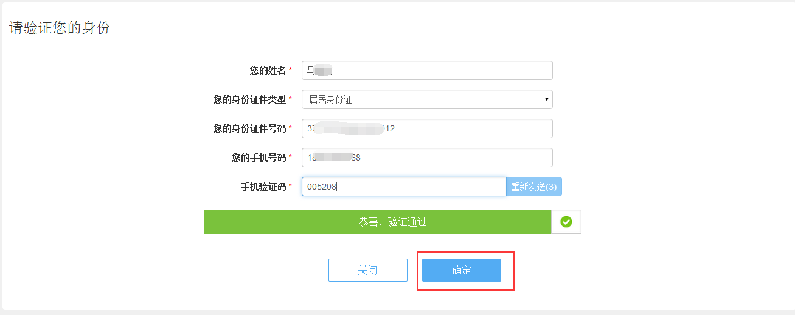
第三步：选择银联或支付宝进行实名验证
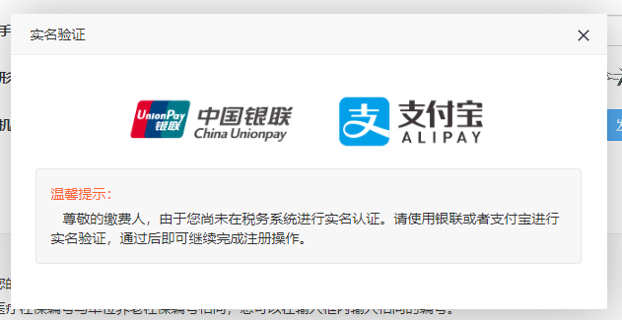
第四步：验证通过后，进入以下页面，按实际情况填写信息后，点击“确定”。
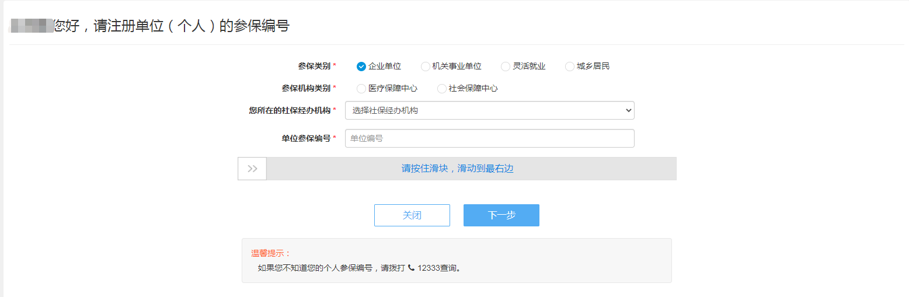
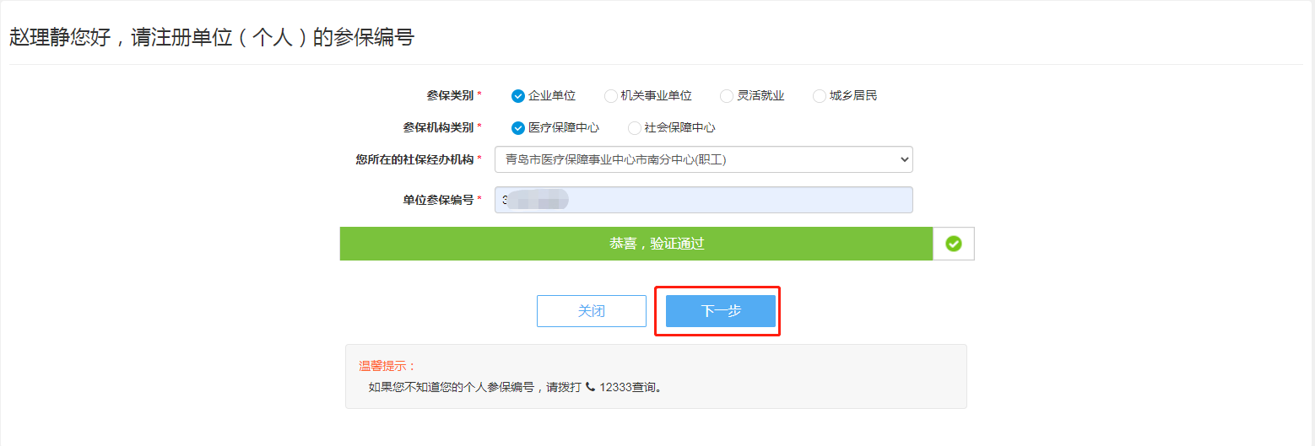
注意：
实名验证通过后，
1、如果缴费人在两个参保机构共用同一个参保编号，需要选择不同参保机构类别进行验证。
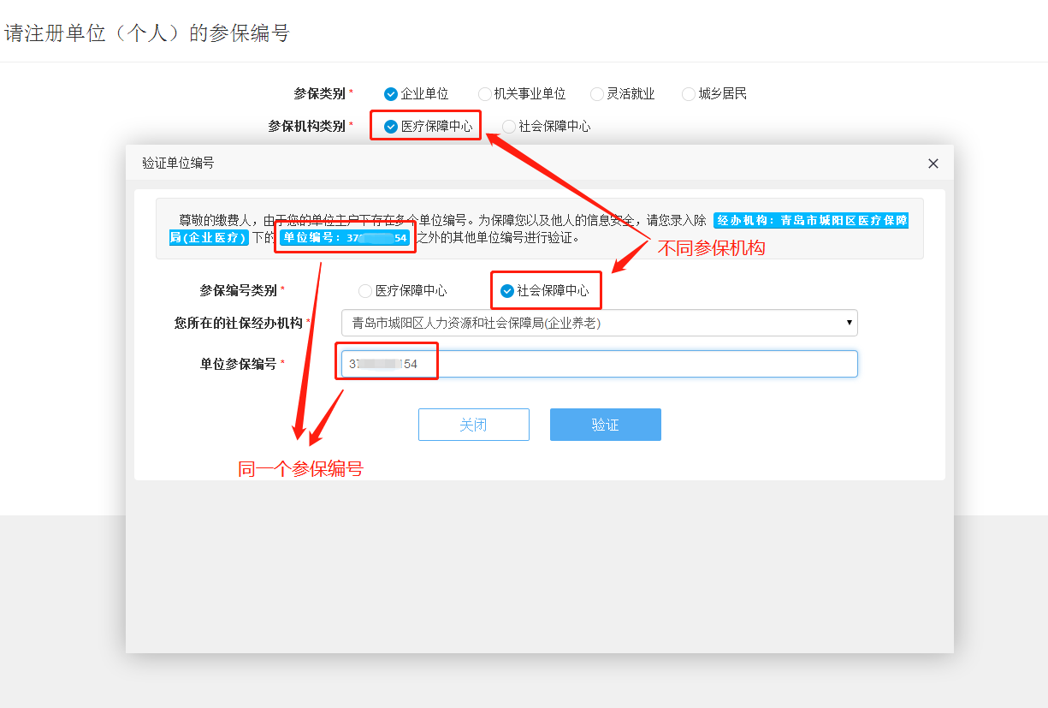

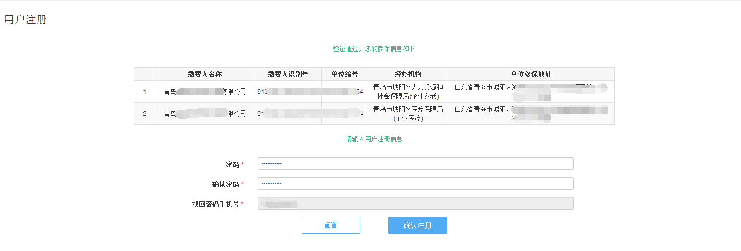
- 如果缴费人在同一个参保机构下有多个参保编号，需要录入其他参保编号进行验证；
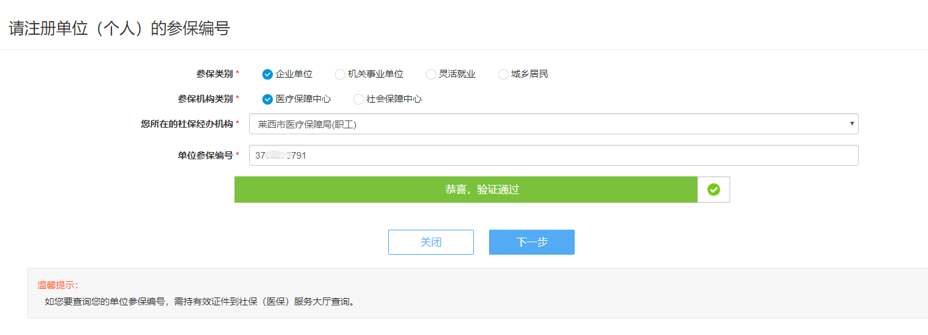
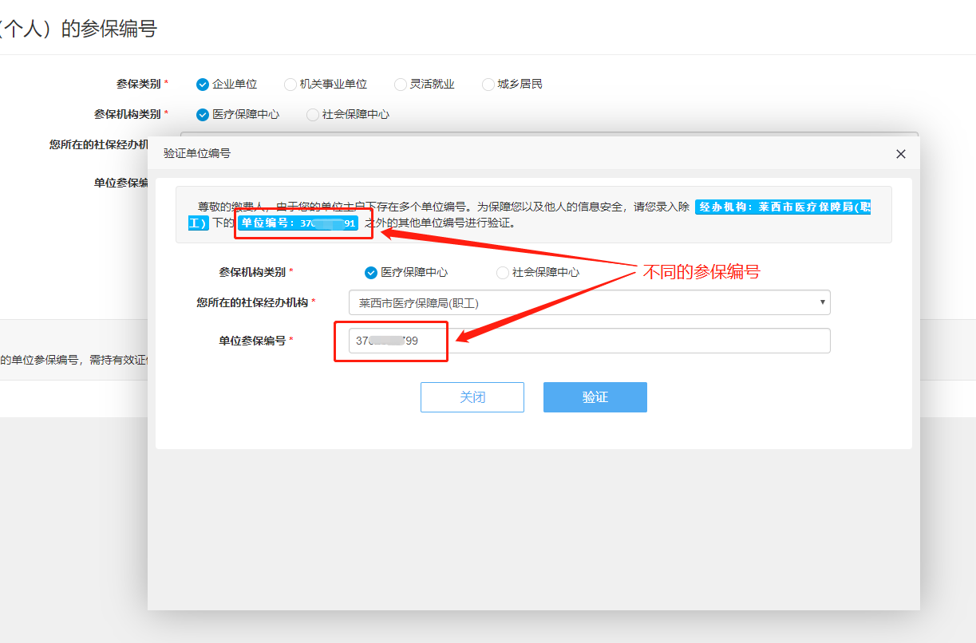
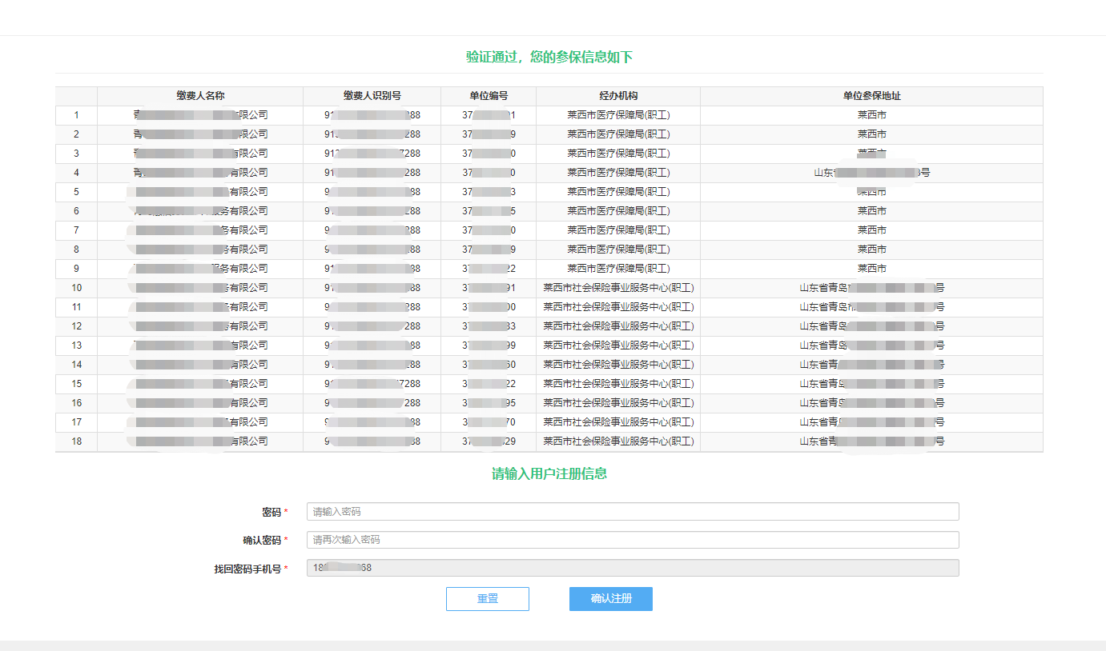
第五步：确认信息，填写密码，点击“确认注册”。注册成功。
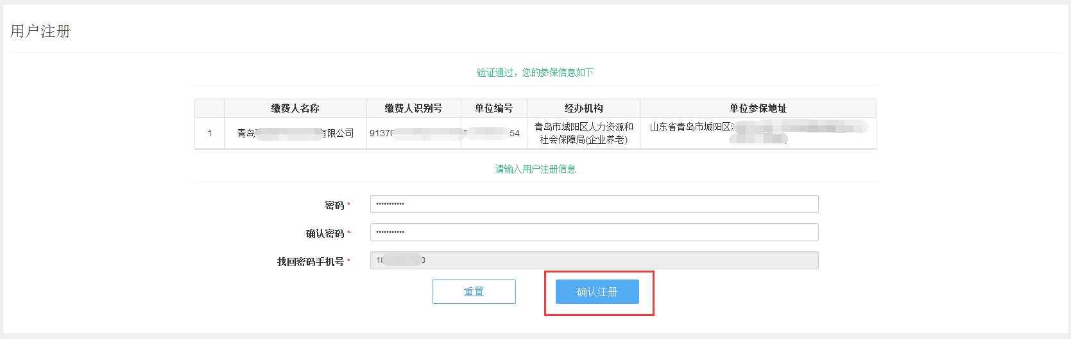
- 登录
第一步：打开电子税务局，点击“登录”，选择社保费登录
第二步：输入单位编号及密码，滑动滑块，点击“登录”。登录后会进行签署协议的提醒。
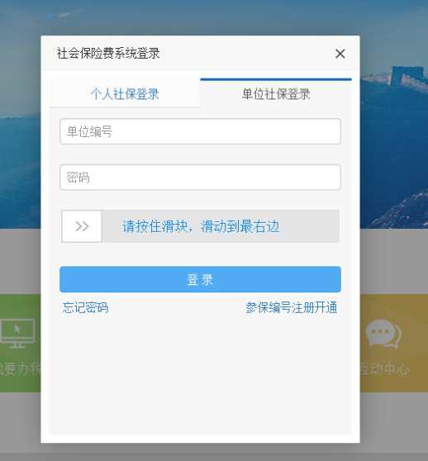
- 我的社保信息
登录后，显示缴费人的参保登记信息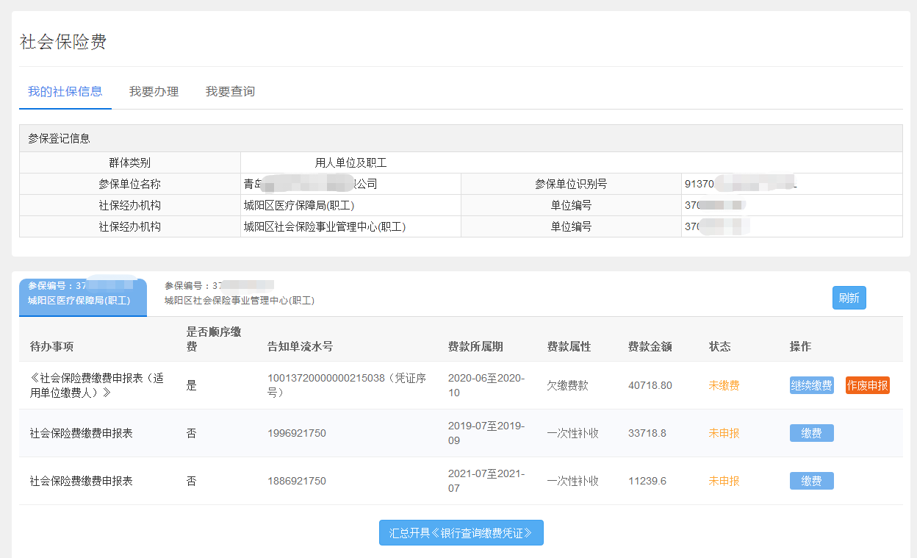
- 待办事项
该功能包含了未申报及未缴纳的征集信息。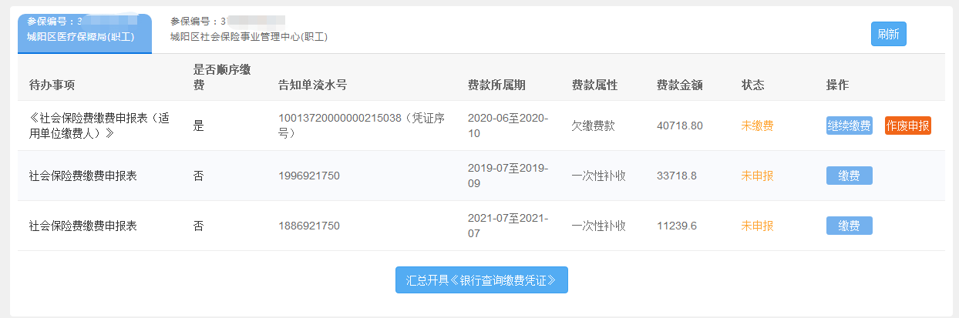
第一步：点击“缴费”或“继续缴费”。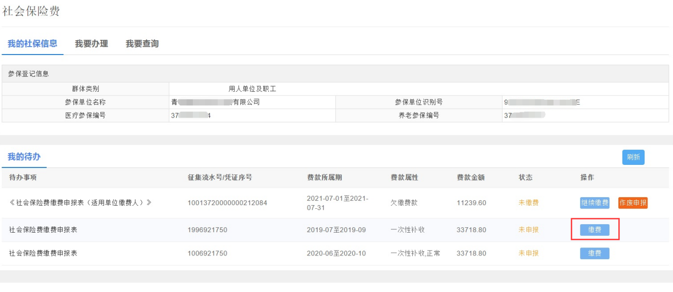
第二步：选择“支付方式”，有三种支付方式，协议缴纳、二维码缴费、银行柜台缴费，可根据实际情况选择合适的缴费方式。其中，“是否顺序缴费”为“是”的，若要到银行柜台缴费，只能使用汇总开具银行端查询缴费凭证，单独缴费时仅支持协议缴纳、二维码缴费两种缴费方式。
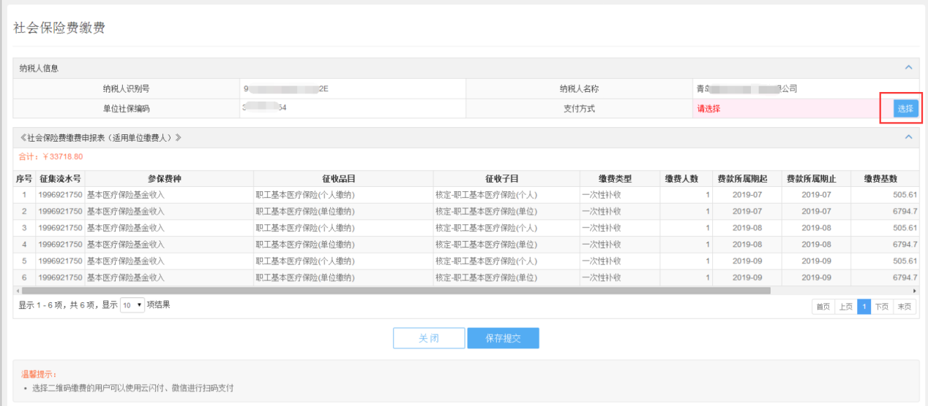
选择缴费方式后，点击“保存提交”。
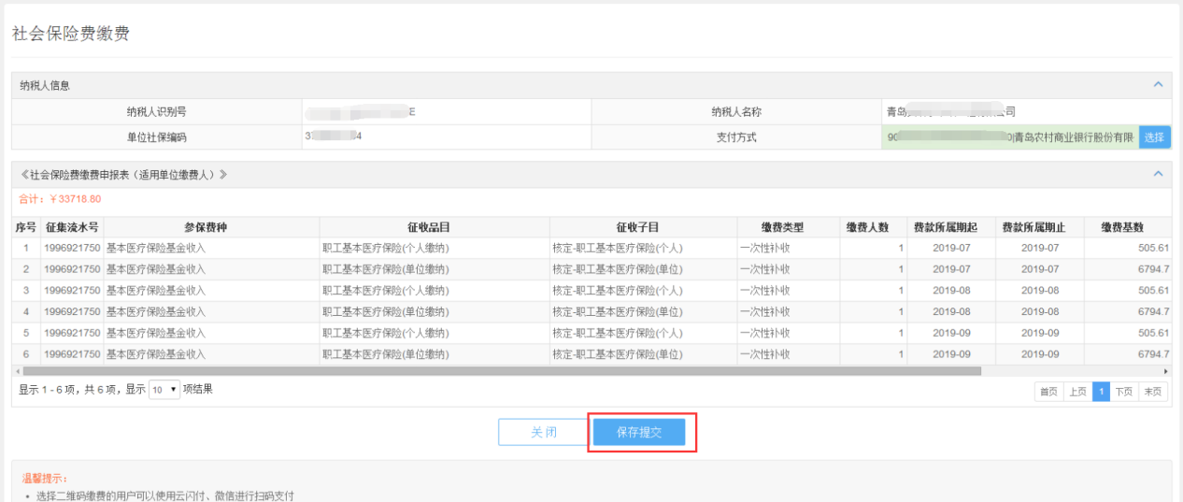
A.协议缴纳
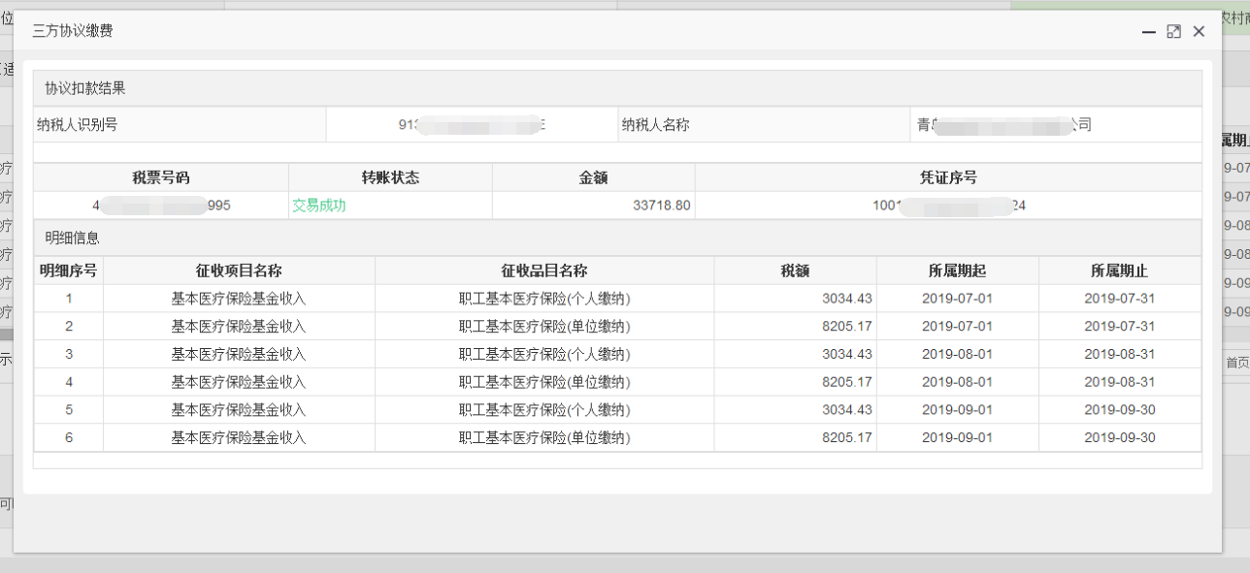
B.二维码缴费，支持云闪付、微信扫码支付
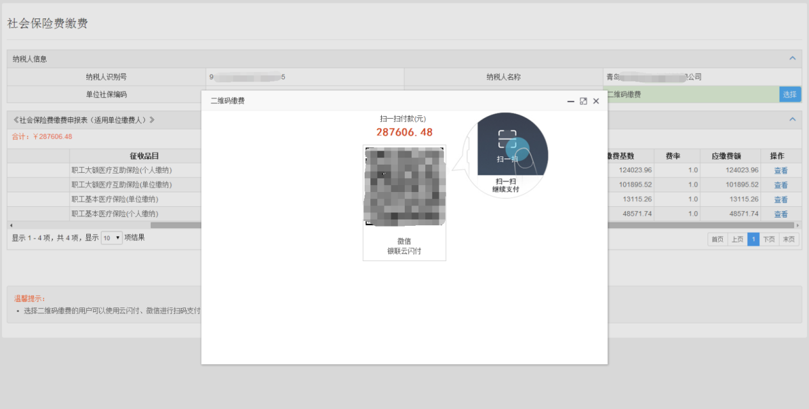
C.银行柜台缴费,可以打印或者下载
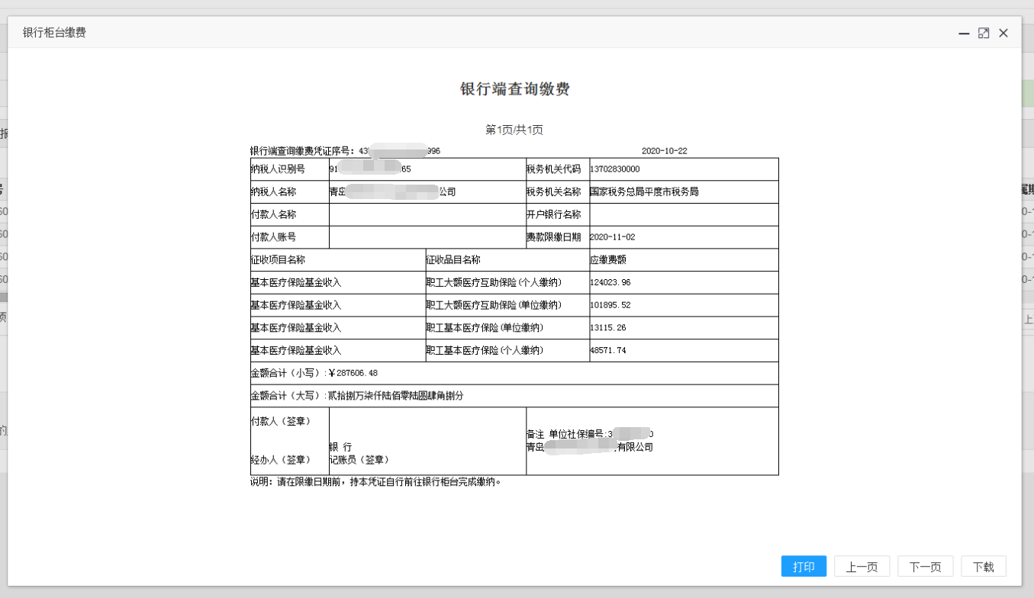
注意：
- “是否顺序缴费”为“是”的，需按照顺序依次进行缴费，不可乱序缴费；
- “是否顺序缴费”为“否”的，可不用按照顺序进行缴费；
- 缴费类型为“特殊缴费”的，不支持协议扣款。
- 点击“汇总开具《银行查询缴费凭证》”，将“是否顺序缴费”为“是”的所有信息汇总为一条信息，开具银行查询缴费凭证。
- 我要办理
  - 委托扣款协议
第一步：登录后，点击“我要办理”，点击“委托扣款协议”
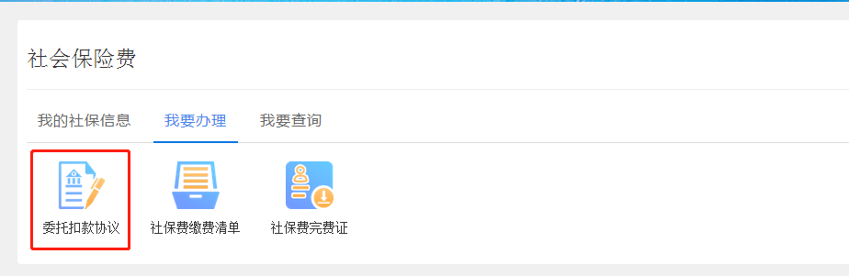
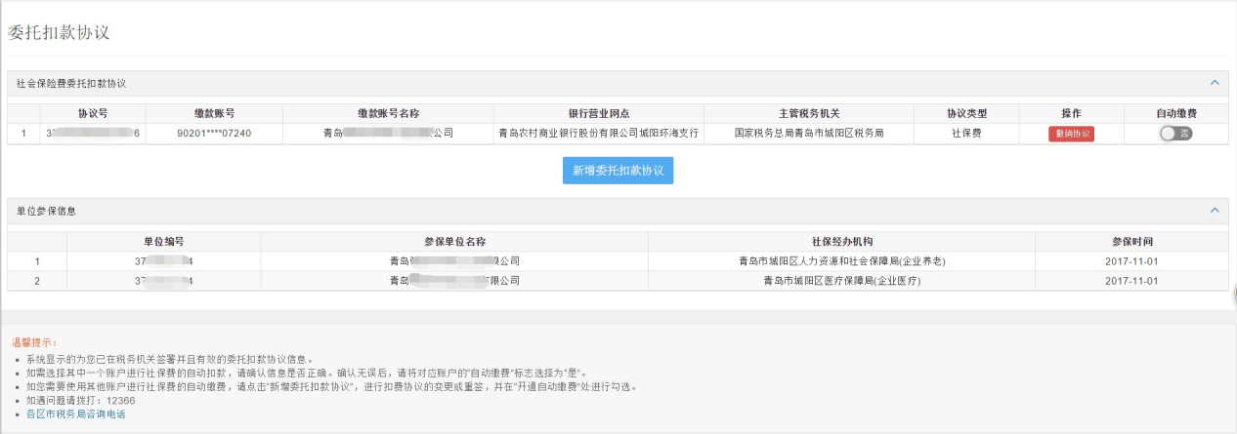
第二步：
- 新增委托扣款协议
点击“新增委托扣款协议”，根据实际情况，选择“已在银行签署协议”或者“未在银行签署协议”
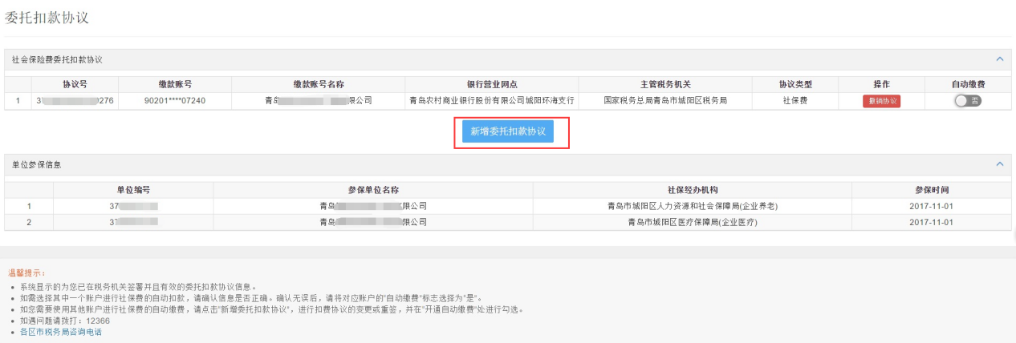
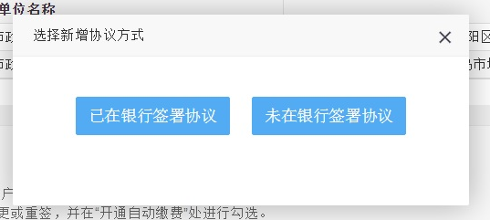
a.已在银行签署协议
点击“已在银行签署协议”,输入协议信息，点击“确认签约”。
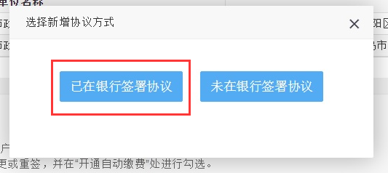
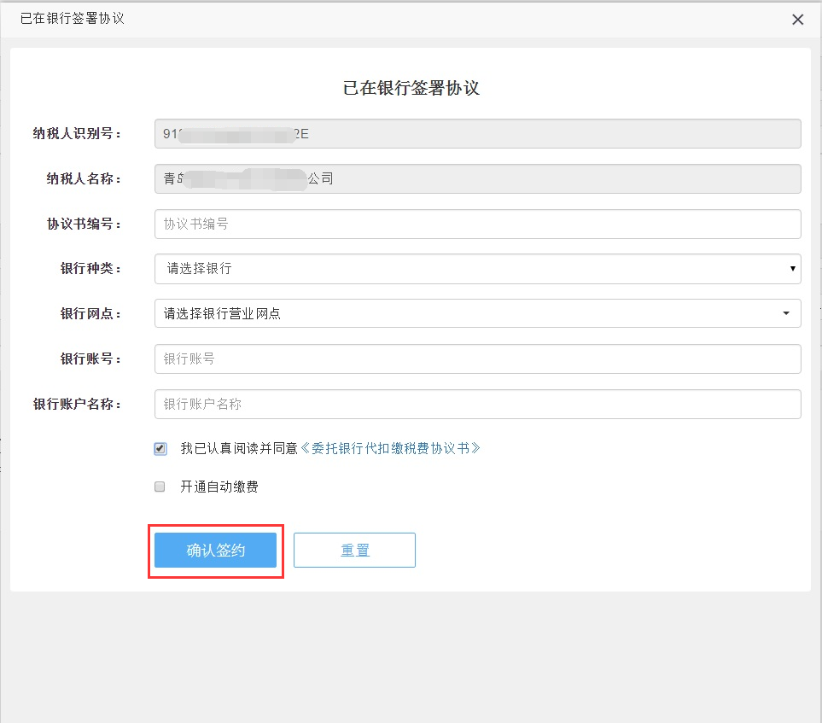
b.未在银行签署协议
点击“未在银行签署协议”,输入协议信息，点击“确认签约”。
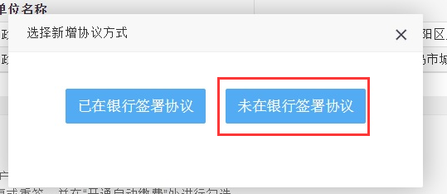
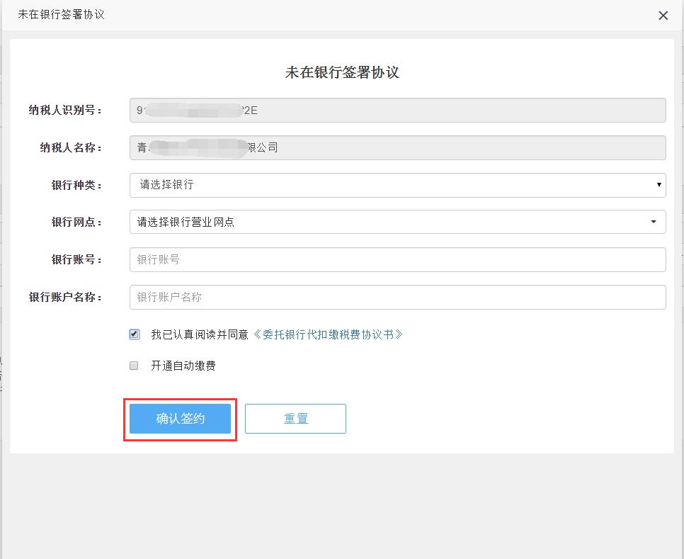
- 撤销协议
点击“撤销协议”，在弹出的提示框中，点击“确认撤销”。
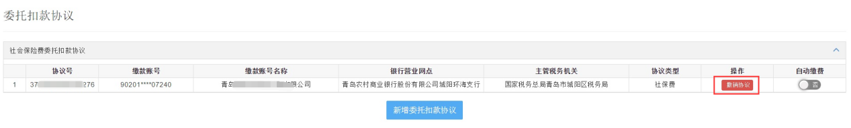
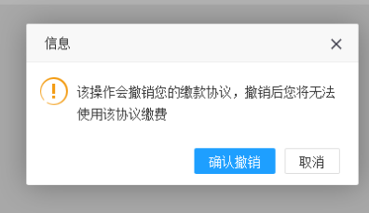
- 自动缴费
点击开关，选择是否自动缴费
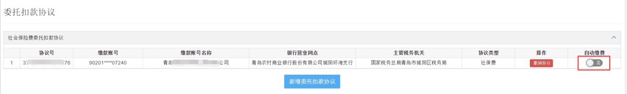
温馨提示：缴费人可阅读温馨提示中的内容，了解扣款协议的注意事项。如有疑问，可点击“各区市税务局咨询电话”，进行电话咨询。
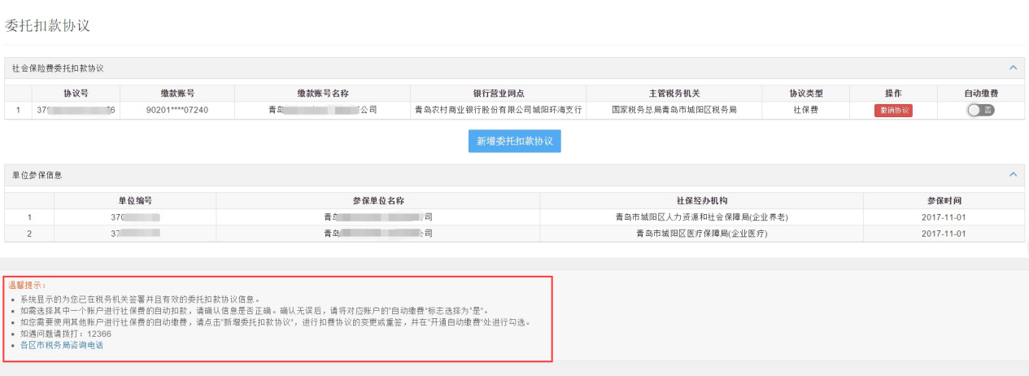

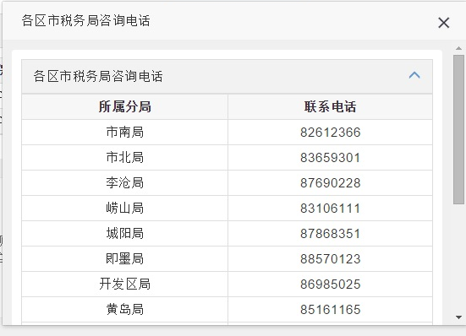
  - 社保费缴费清单
第一步：登录后，点击“我要办理”，点击“社保费缴费清单”
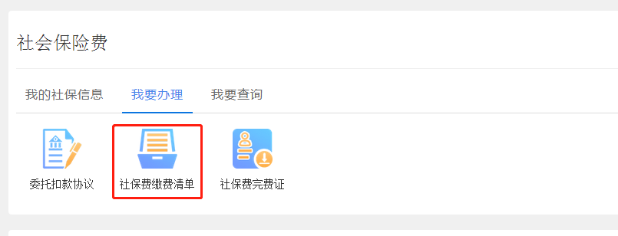
第二步：点击“新增下载”。输入缴款所属期起止，点击“查询”。查询完成后，点击“下载”。
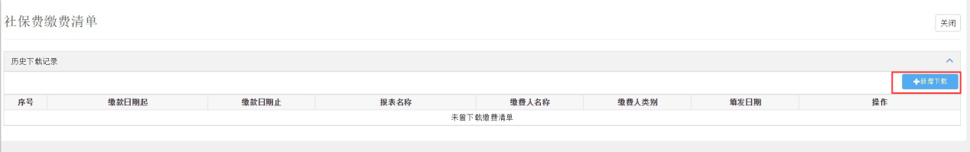
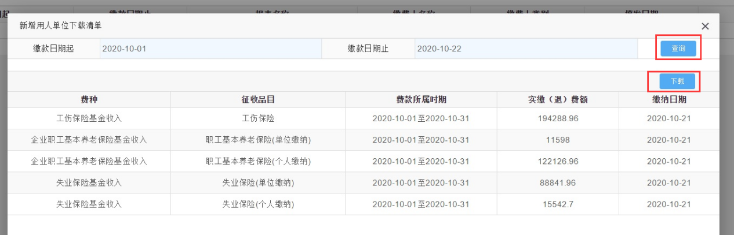
  - 社保费完费证
登录后，点击“我要办理”，点击“社保费完费证”
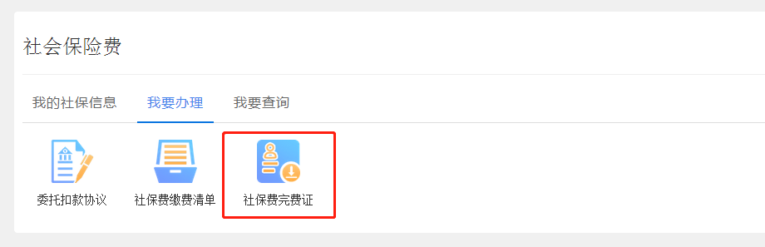
    - 开具税收完税（费）证明（非印刷）
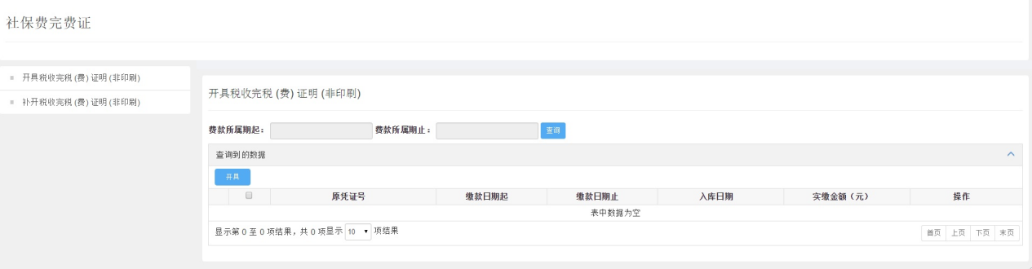
输入费款所属期起止，点击“查询”。选择查询到的数据，点击“开具”
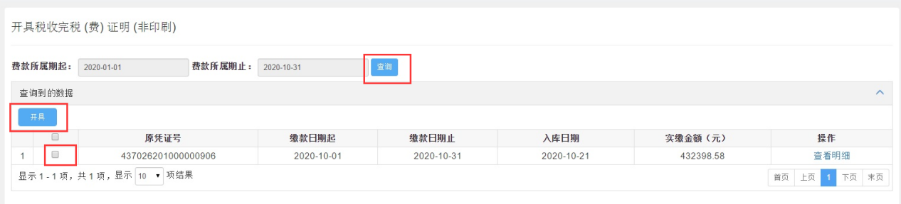
可查看并下载完税（费）证明。
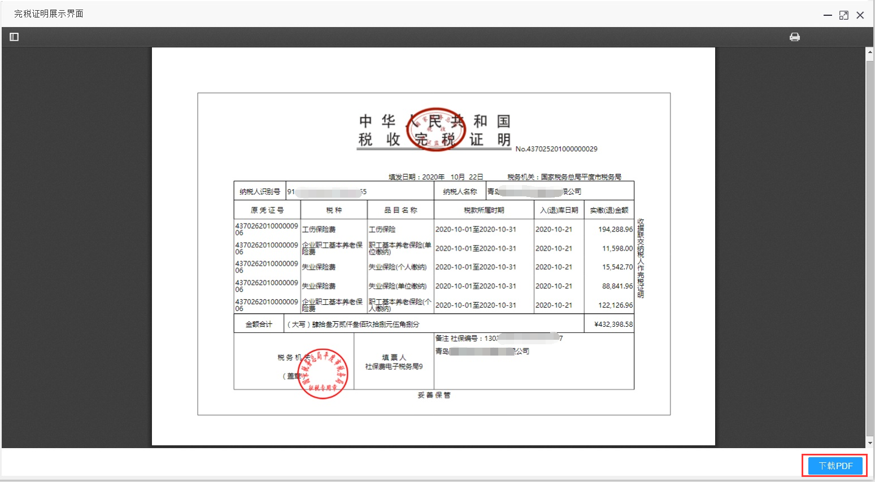
点击“查看明细”，查看该条信息的明细
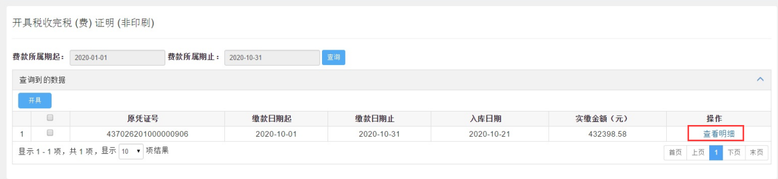
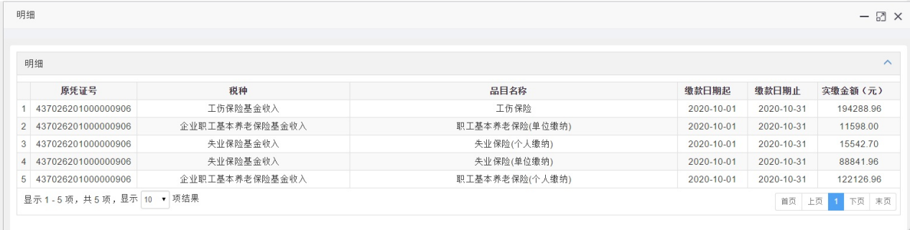
    - 补开税收完税（费）证明（非印刷）
点击“补开税收完税（费）证明（非印刷）”，输入开具日期起止、票证号码，点击“查询”。选择查询到的数据，点击“补开”
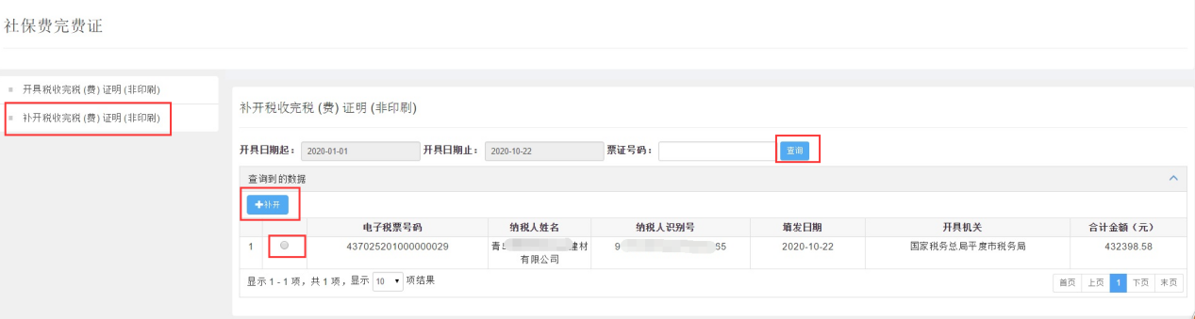
可查看并下载完税（费）证明。

